Администрация городского округа город Бор
Нижегородской области

ПОСТАНОВЛЕНИЕ

От 05.09.2019 | № 4827

О присвоении наименования переулку в г. Бор
Руководствуясь п. 27 с. 16 Федерального закона от 06.10.2003 № 131-ФЗ «Об общих принципах организации местного самоуправления в РФ», пп. 27 п. 2.1. Положения об администрации городского округа город Бор Нижегородской области, утвержденного решением Совета депутатов городского округа г. Бор от 16.07.2010 № 13, приказом Министерства финансов Российской Федерации от 05.11.2015 № 171н, администрация городского округа г. Бор постановляет:
1. Образовать из земельных участков, расположенных к северу от улицы Шаляпина в г. Бор городского округа г. Бор Нижегородской обл., Российская Федерация, предназначенных для блокированной жилой застройки, переулок и присвоить ему наименование Шаляпина (приложение).
2. Комитету архитектуры и градостроительства администрации городского округа г. Бор (А.А. Королев) в установленном порядке внести в Федеральную информационную адресную систему сведения о наименовании согласно п. 1 настоящего постановления.
3. Общему отделу администрации городского округа г. Бор (Е.А. Копцова) обеспечить опубликование настоящего постановления в газете «БОР сегодня» и размещение на официальном сайте органов местного самоуправления www.borcity.ru.
Глава администрации | А.В. Киселев
А.В. Ястребова 37180

Приложение
к постановлению администрации
городского округа г. Бор
от 05.09.2019 № 4827

СХЕМА
расположения переулка Шаляпина г. Бор

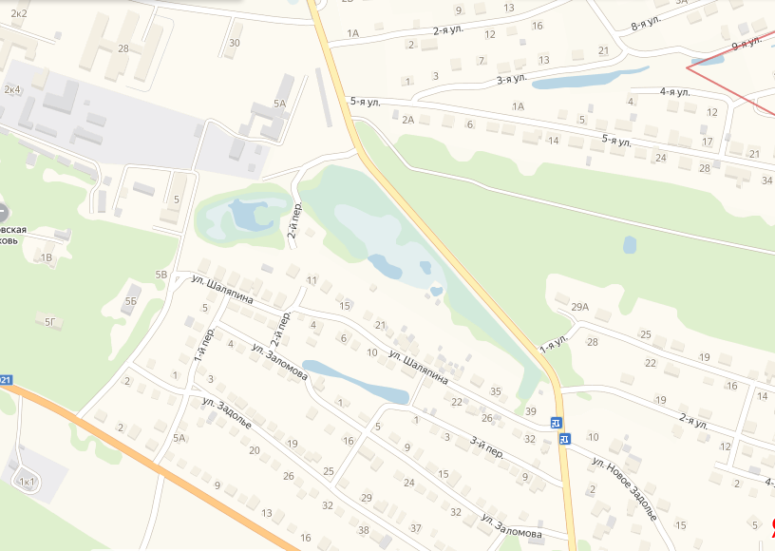
ж/р. Пичугино
пер. Шаляпина
ж/р. Задолье

